东南大学研究生校园地助学贷款申办流程

- 申请基本条件
1.具有中华人民共和国国籍，且持有中华人民共和国居民身份证；
2.具有完全民事行为能力（未成年人申请高校助学贷款须由其法定监护人书面同意）；
3.被我校正式录取的或我校在读的全日制非定向博士研究生；
4.诚实守信，遵纪守法，无违法违纪行为；
5.学习刻苦，能够正常完成学业；
6.家庭经济困难，本人及其家庭所能获得的收入不足以支付在校期间完成学业所需的基本费用；
7.当年没有获得生源地信用助学贷款。
二、办理流程
1.拟申请校园地助学贷款研究生如实填写《东南大学家庭经济困难学生认定申请表》（可从研究生院学生工作主页下载https://seugs.seu.edu.cn/3703/list.htm）；
2.拟申请贷款研究生在3月17日前登录中国银行网银或者手机银行（APP），进行助学贷款申请。具体操作流程请关注微信公众号“中国银行江苏分行”《中国银行国家助学贷款线上申请全攻略！》；
3. 拟申请贷款研究生入学报到后并于3月17日前，登录东南大学网上办事服务大厅（http://ehall.seu.edu.cn），在“学生服务”栏目内搜索“研究生助学贷款”，按照要求如实准确填写信息，后期会通过手机号码联系拟贷款研究生（详见附件1）；
4.4月中旬，学校组织通过初审的拟贷款研究生进行校园地助学贷款签约，签约时拟贷款研究生需要提供相关材料，具体所需材料详见附件2;
5.4月中下旬，中国银行完成拟贷款研究生贷款资格的终审，并将助学贷款转账至我校研究生助学贷款过渡账户；
6.5月上旬，学校根据要求对贷款学生的在校状态进行最终确认，将助学贷款发放至研究生的中国银行卡（在我校财务系统登记的中国银行卡）内，发放金额为贷款金额，学校不会提前扣减学费和住宿费，上述费用由研究生收到贷款后自己缴清。
三、联系人
东南大学研究生院 彭老师 025-83795966

中国银行南京城中支行 沙经理 025-58059820

附件1：
- 学生通过访问http://ehall.seu.edu.cn，选择“学生服务”登陆网上办事服务大厅。
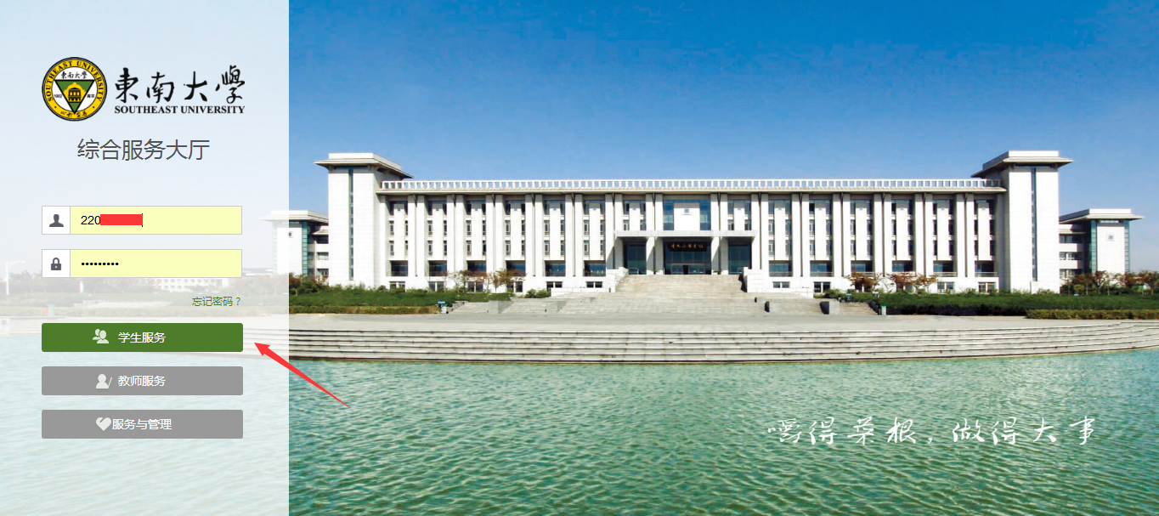
注：推荐使用360安全浏览器极速模式，360极速浏览器极速模式或谷歌浏览器。存在界面无法加载或信息展现不及时的情况，请清除浏览器缓存后重新登录。
- 点击服务栏目，在搜索框搜索“研究生助学贷款”应用，点击进入对应服务。
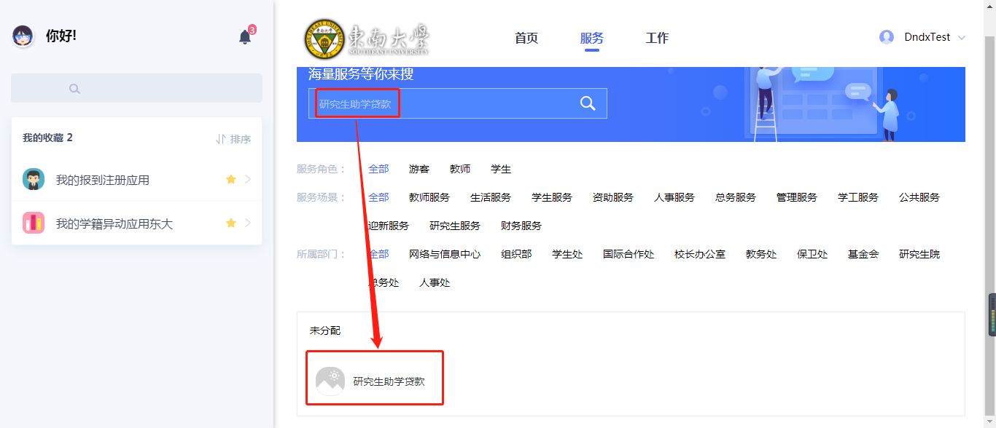
- 进入研究生助学贷款应用，点击“申请”按钮，进入申请页面，还可在该页面点击右上角“申请记录、还款情况、放款情况”按钮，来查看自己的贷款情况。
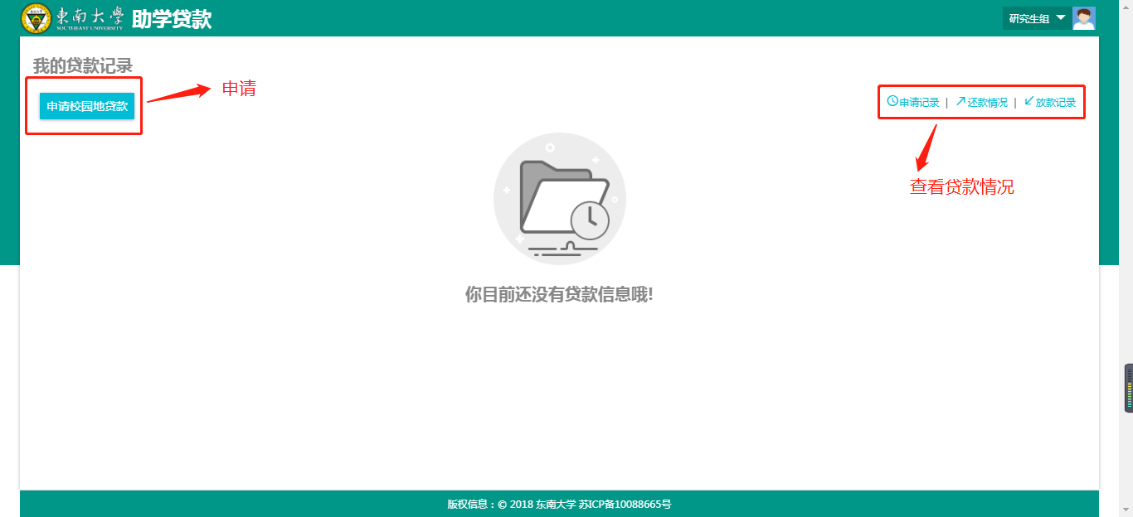
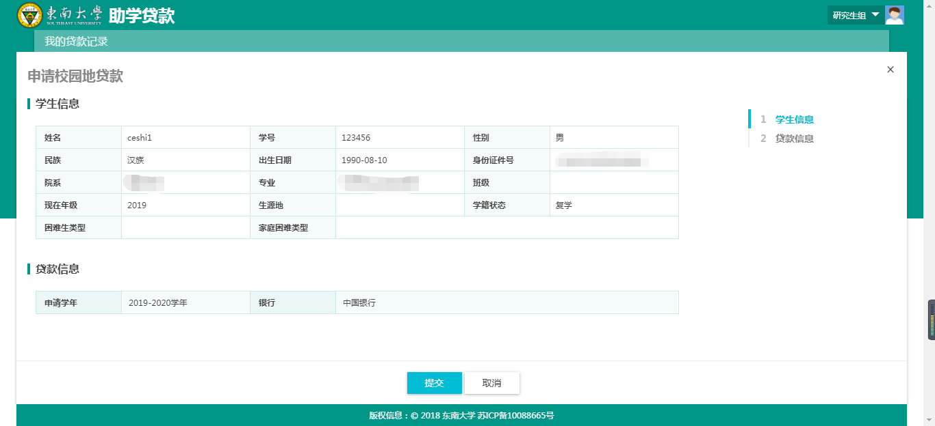
注：1）申请助学贷款前请先在“研究生家庭经济困难学生认定”应用中申请。

4. 确认申请页面信息无误后，请点击最下方“提交”按钮。
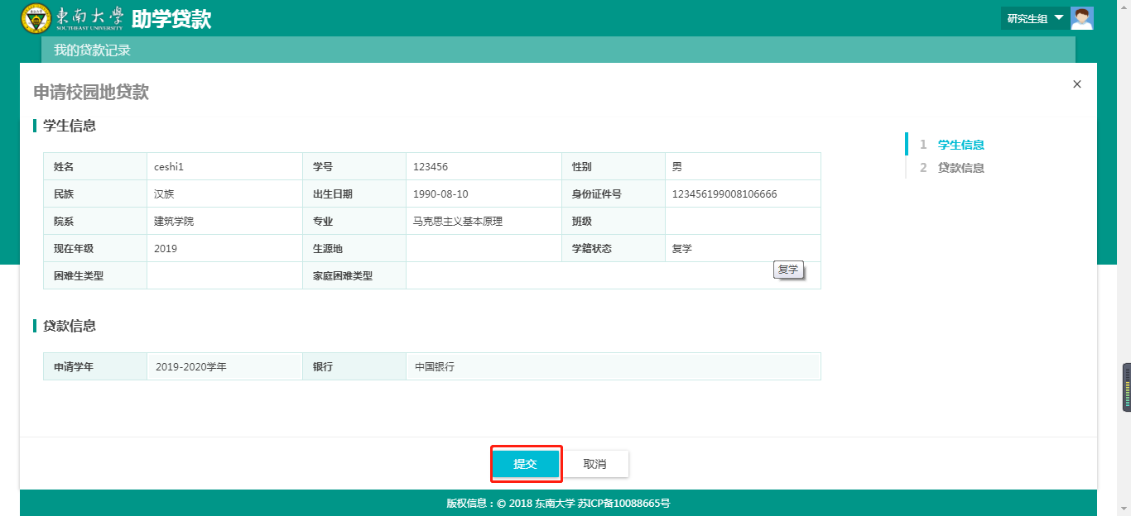

- 提交申请后，可点击右上角审核记录查看审核进展，可点击详情查看审核细节，也可点击下方“撤回”按钮撤回该申请。
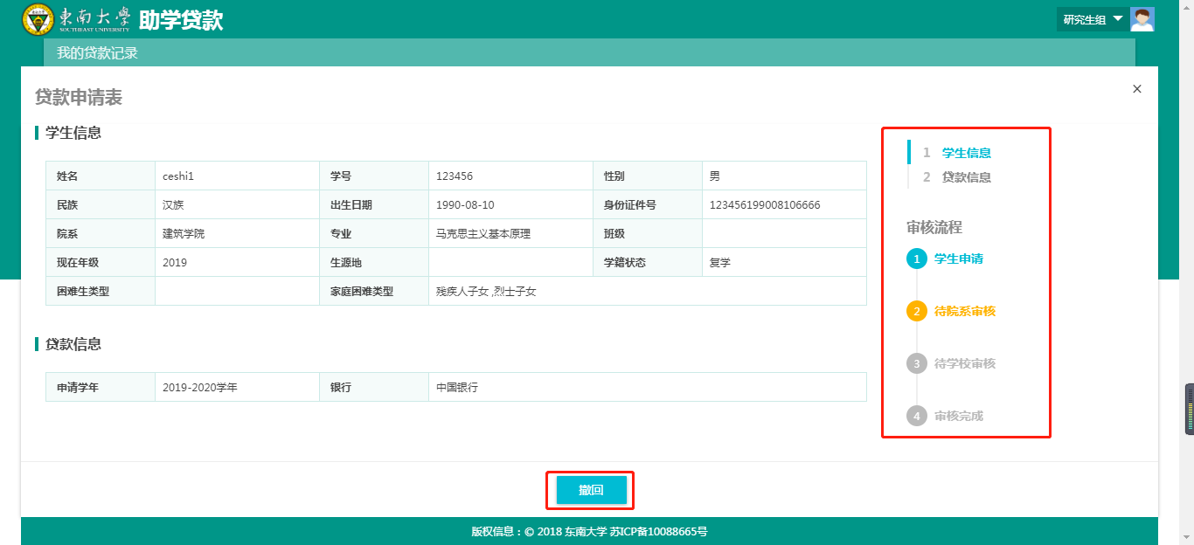
附件2：
助学贷款签约需要提前准备的材料
- 拟贷款研究生的居民身份证或者户口本复印件（未成年人需提供法定监护人的有效身份证明和书面同意申请贷款的声明），已婚者须提供配偶身份证复印件（注：2019年秋学期起，不用再提供父母的身份证或者户口本复印件）；
- 拟贷款研究生本人研究生证复印件；若研究生证未办好的，可以使用自助打印机出具的在读证明；
- 学生如实填写《东南大学家庭经济困难学生认定申请表》，并签署“个人承诺”（注：2019年秋学期起，申请国家助学贷款不用再提供乡、镇、街道民政部门或县级教育行政部门出具的关于其家庭经济困难的证明原件或同类性质的证明材料）；
- 卡详细信息查询单：持学校所发的中国银行借记卡及身份证在中国银行的任意网点打印；
- 拟贷款研究生（借款人）贷款申请书（可手写）。

东南大学校园地助学贷款申办流程

拟贷款研究生填写《东南大学家庭经济困难学生认定申请表》

4月下旬，中国银行完成终审，将助学贷款放款到学校研究生助学贷款过渡户
5月学校将研究生助学贷款转至研究生账户，不扣减学费和住宿费，上述费用由研究生收到贷款后自己缴清
通过初审
入学后并在3月17日前，进入网上办事服务大厅，申请校园地助学贷款
拟贷款研究生登录中国银行网银或者手机银行（APP），进行申请
4月中旬，组织拟贷款研究生和中国银行签约

